**ZISANin[B] 앱 매뉴얼**

2016-07-01~09-21

성인모

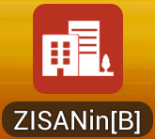

1. 아이콘을 터치하여 실행

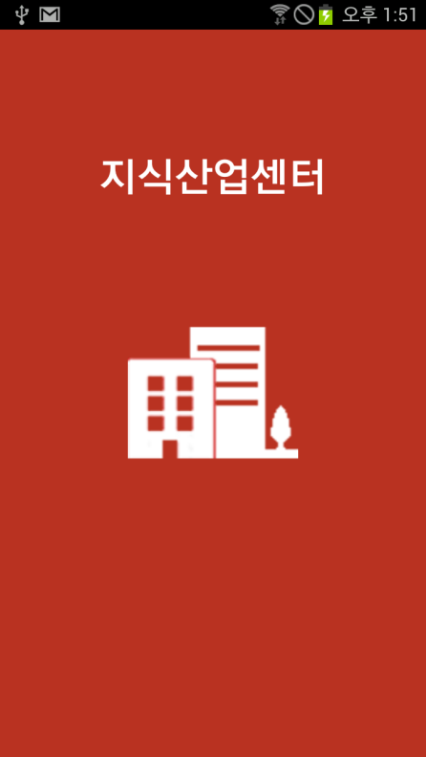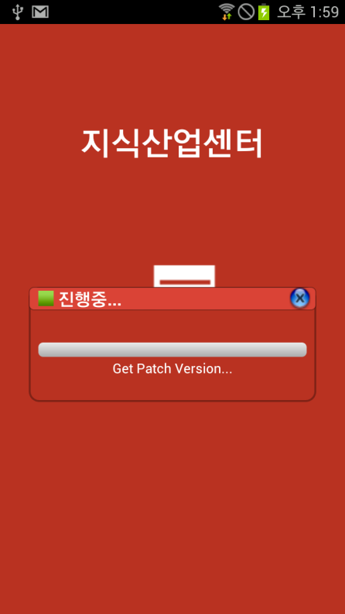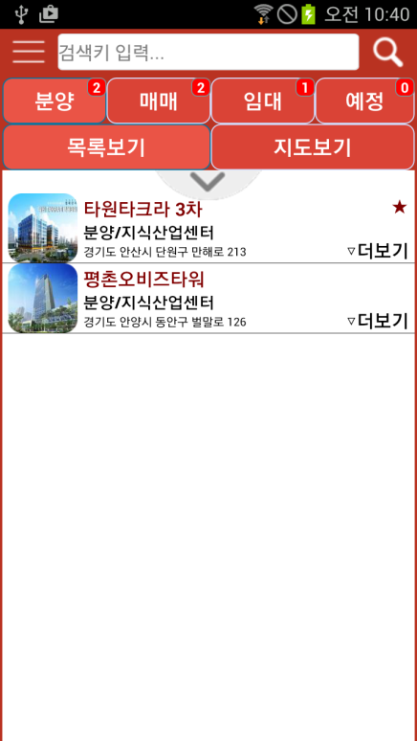

검색하기

서브메뉴

상세정보를 보고, 관심목록 및 자료요청을 하려면 회원에 가입하여 로그인을 하여야 합니다.

로그인 전에는 상세조회가 아니면, 조회목록이 최대 5개로 제한되어 있습니다.

2. 로그인

좌측 상단의 서브메뉴 아이콘을 터치하면 표시되는 서브메뉴에서 “로그인”을 터치한다.

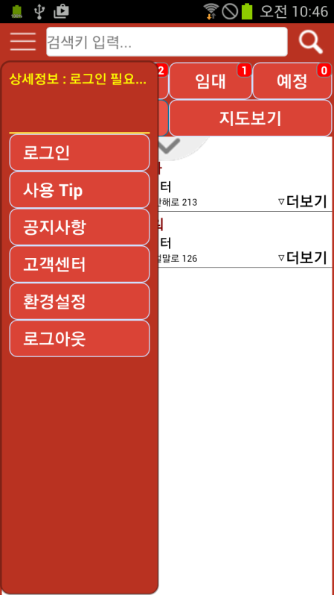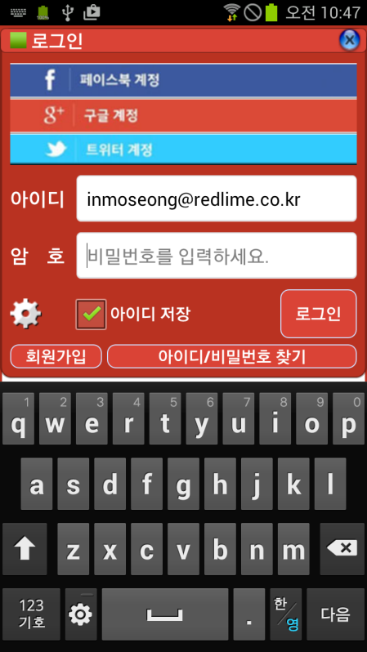

1-2.회원가입

1-1.연결환경설정

구현준비중

2.로그인

1-3.아이디 및 비밀번호

찾기

아이디와 암호를 입력하고 로그인한다.

* 1. 연결환경 설정

연결서버 주소(14.35.204.16) 및 포트(8949)가 기본으로 설정되어 있습니다.

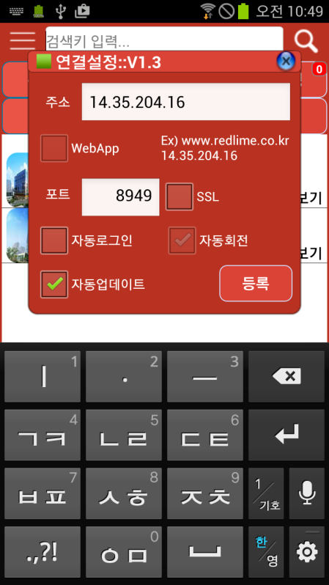

구현준비중

버전이 다른 경우 업데이트 여부를 선택

저장된 암호로 자동 로그인

* 1. 회원가입

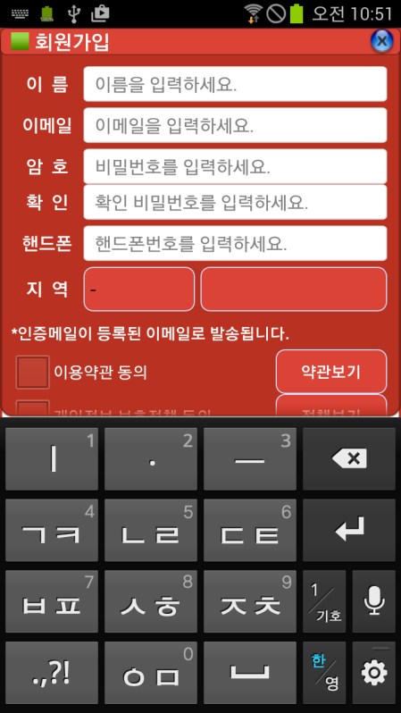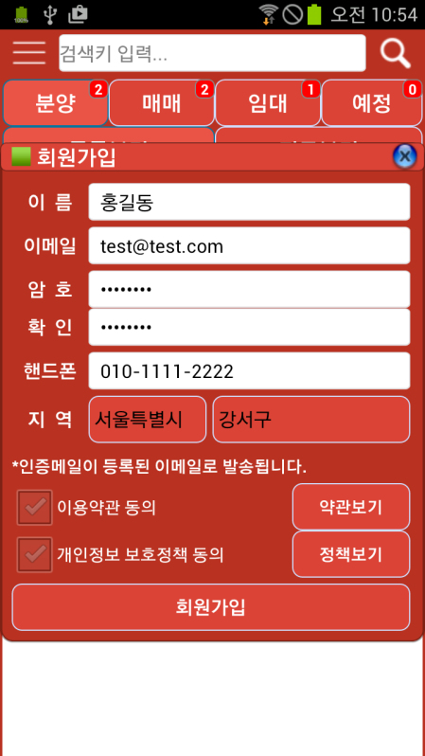

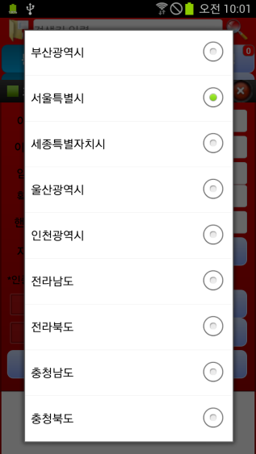 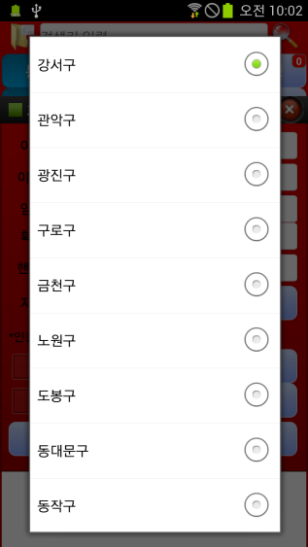 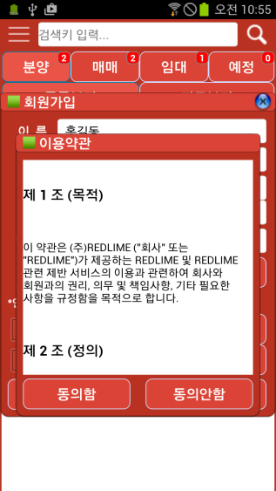 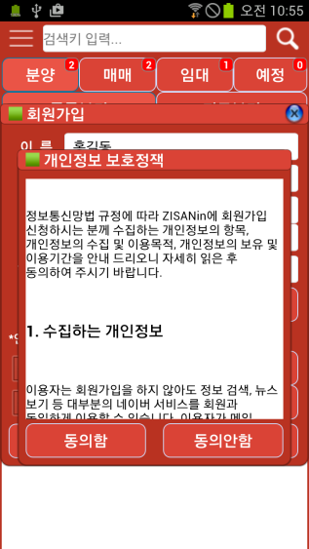

* 1. 아이디 및 비밀번호 찾기
* 아이디 찾기

등록된 이름과 핸드폰번호 입력.

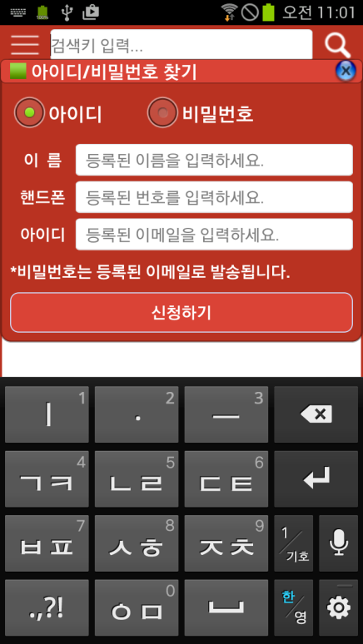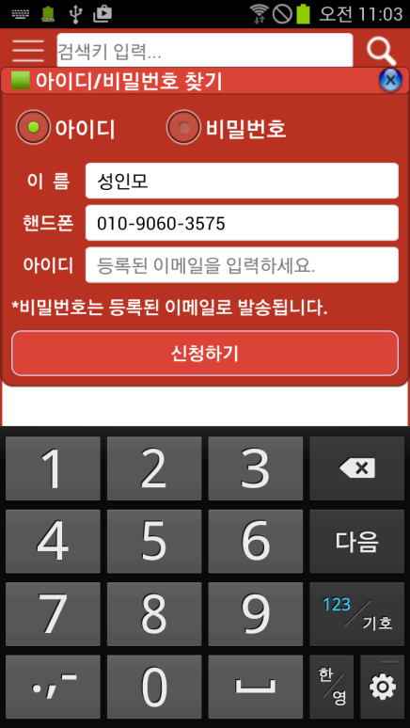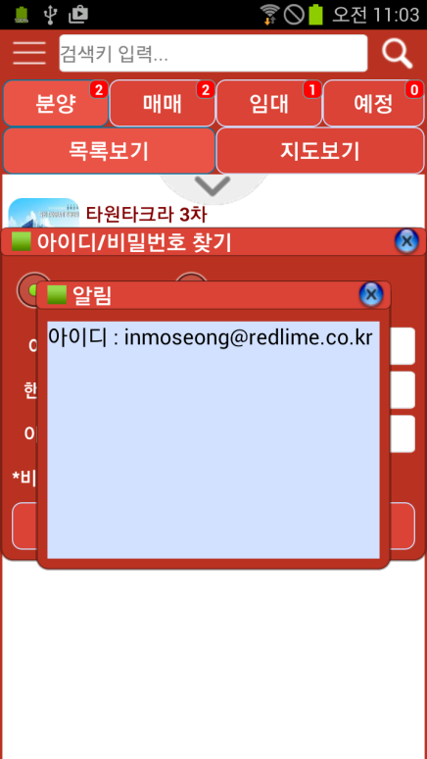

* 비밀번호 찾기

등록된 이름, 핸드폰번호, 아이디(이메일) 입력.

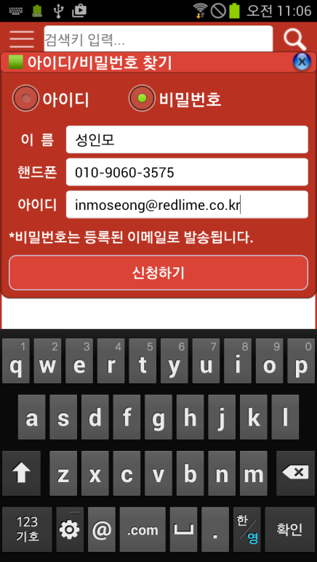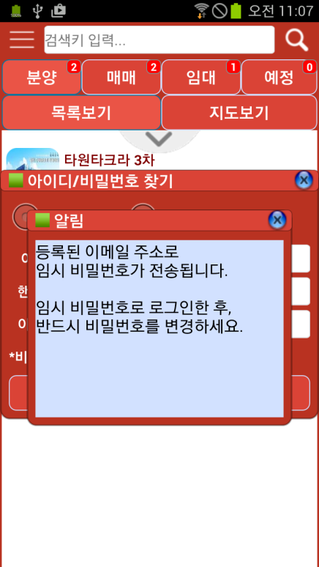

등록된 이 메일로 새로 생성된 8자리 임시비밀번호를 발송.

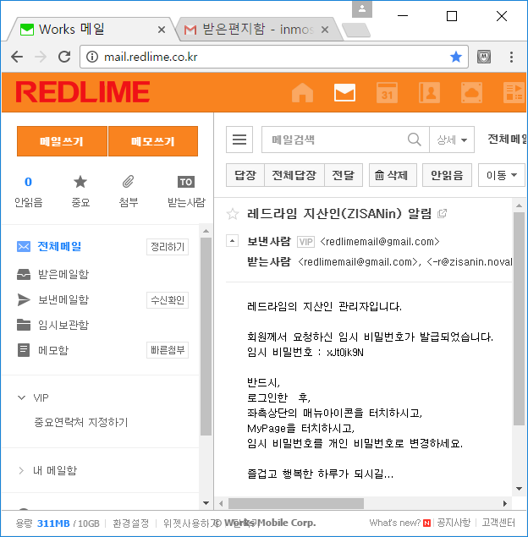

3. 서브메뉴

상단 메뉴의 메뉴아이콘을 터치하면 메뉴가 보이고, 숨고 한다.

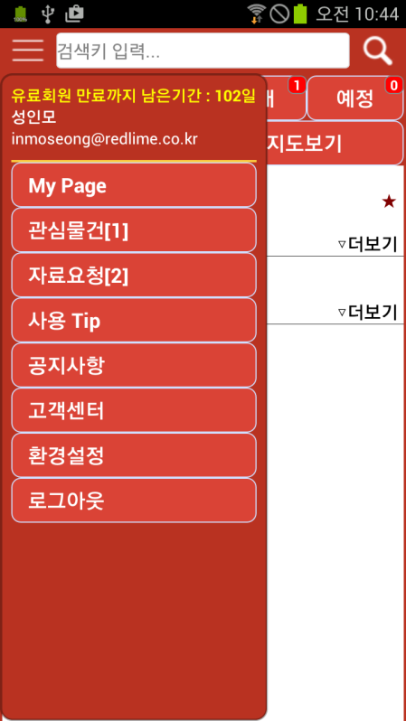

**준비중…**

3-1. 마이페이지

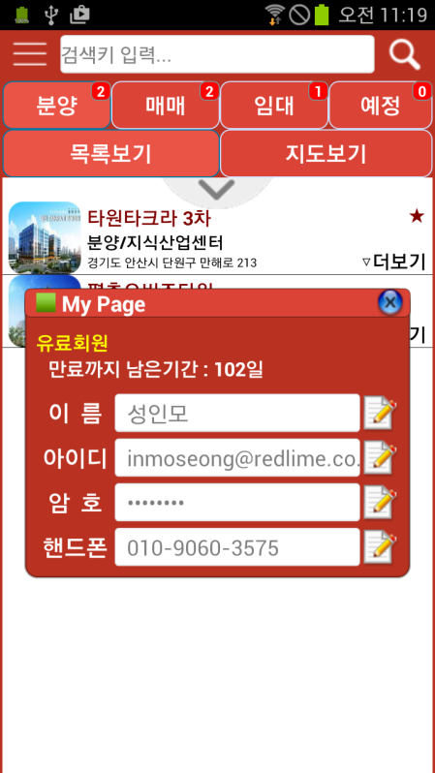

편집아이콘

* 이름, 아이디, 핸드폰 정보 수정

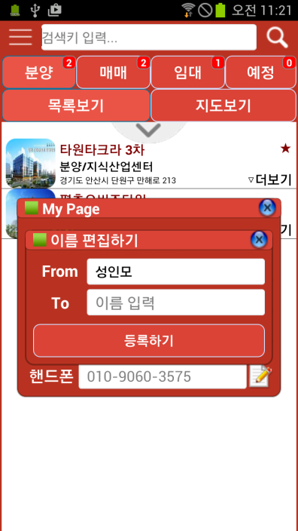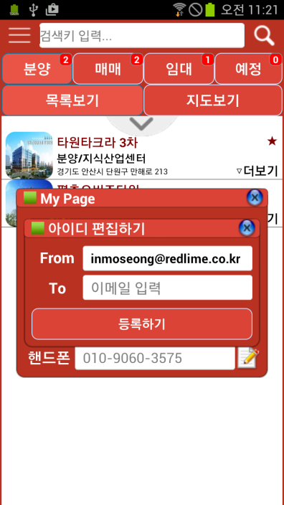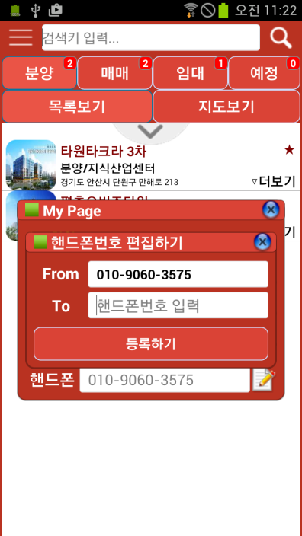

* 비밀번호 수정

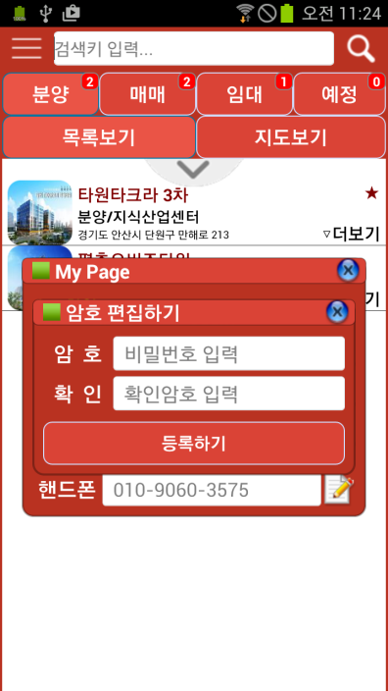

3-2. 관심물건

관심 물건으로 등록한 물건들을 표시하며, 관심물건을 해제할 수 있습니다.

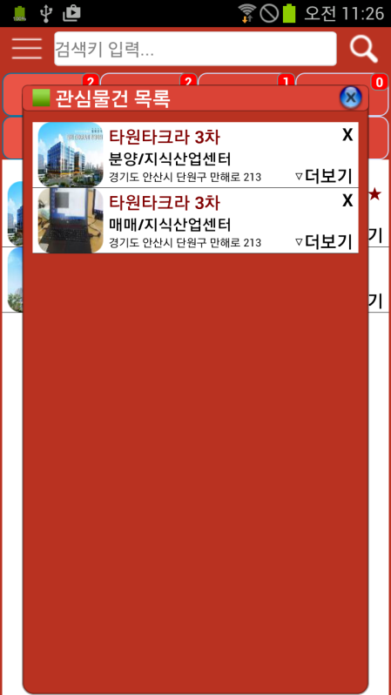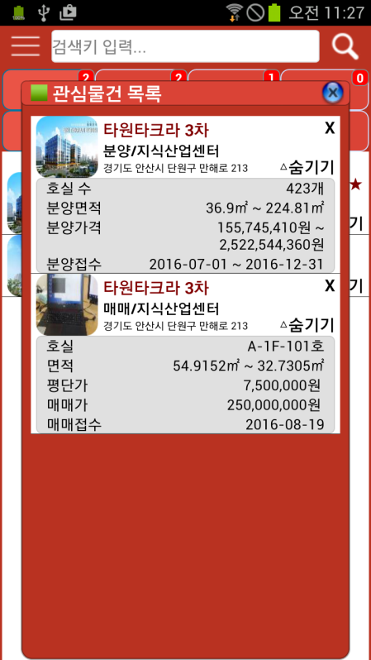

해제하기

3-3. 자료요청

자료요청한 물건들을 표시하며, 상태가 “자료요청 중…”인 것은 삭제할 수 있고, “요청완료”인 것은 표시에서 해제할 수 있습니다.

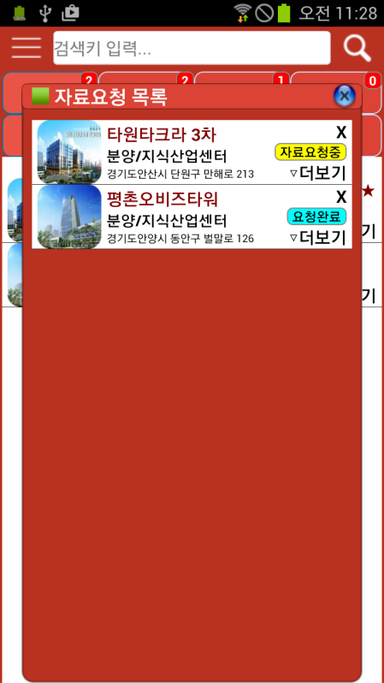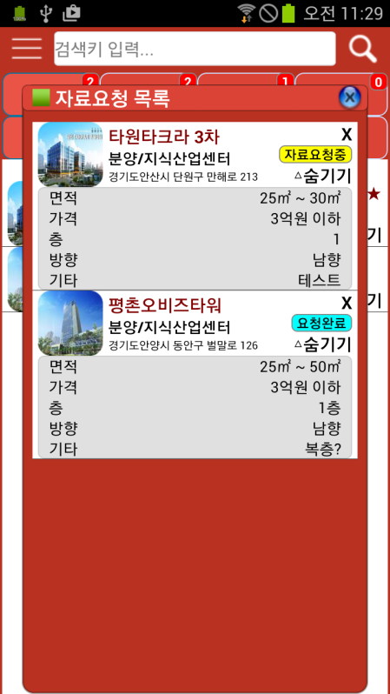

해제하기

3-4. 로그아웃

앱을 종료합니다.

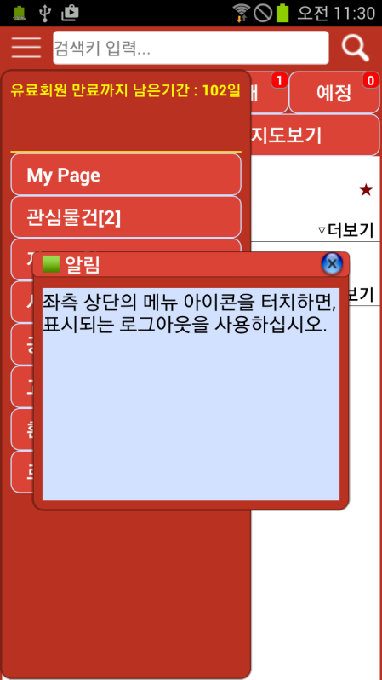

장치의 빽 버튼으로 종료가 되지 않습니다.

4. 분양 및 예정

분양 및 예정목록 창을 표시.

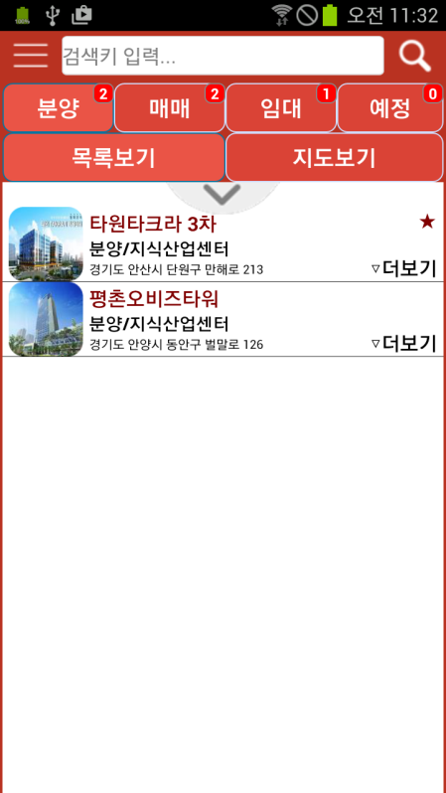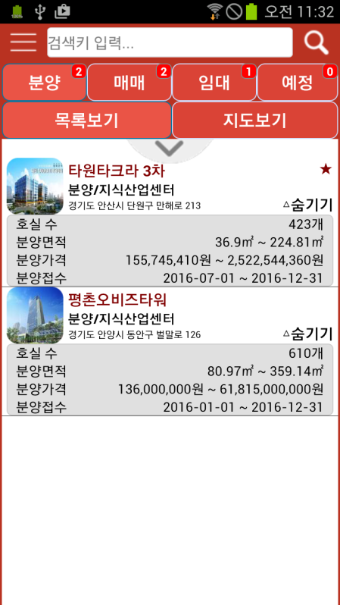

관심목록

분양물건수

예정물건수

4-1. 상세정보

터치된 분양현장의 상세정보를 표시.

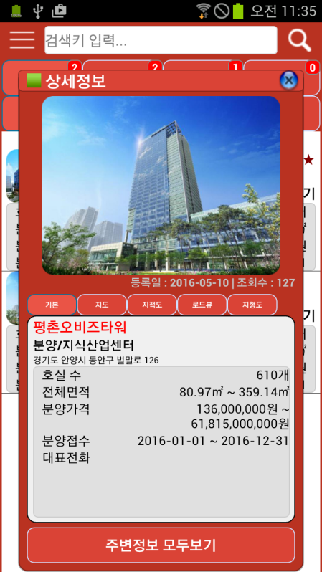

상세정보 조회수

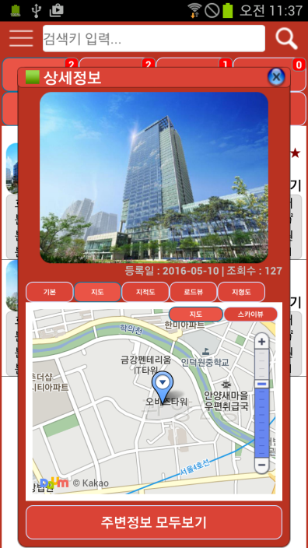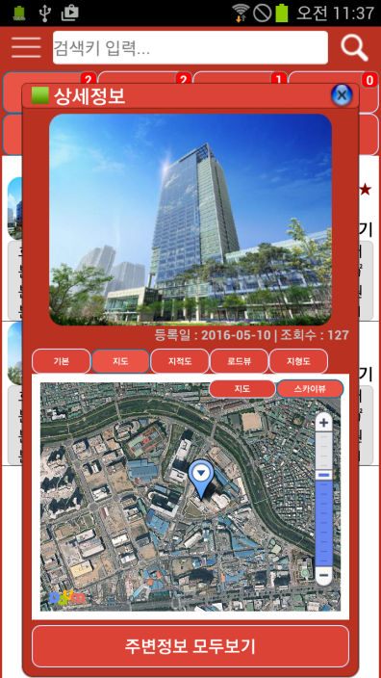

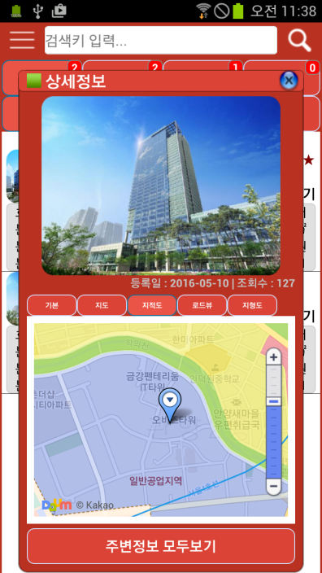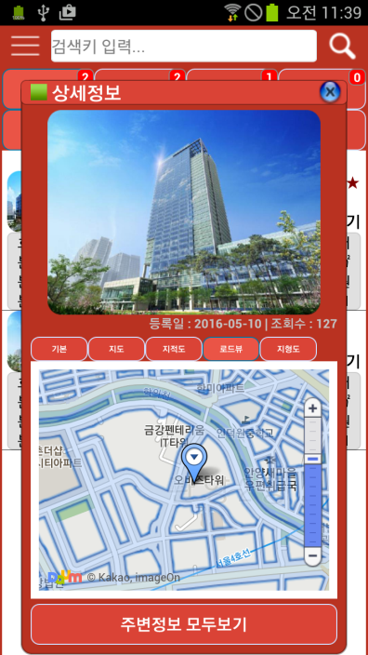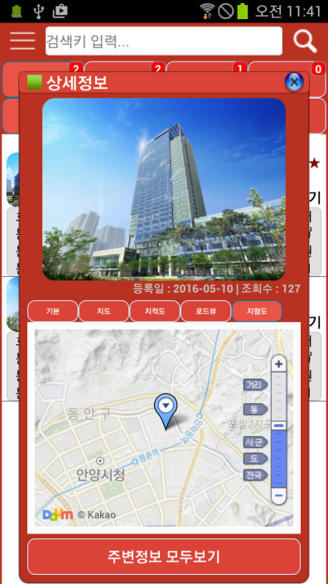

4-2. 평형 및 입지정보

“상세정보” 창에서 “주변정보 모두보기” 를 터치한다.

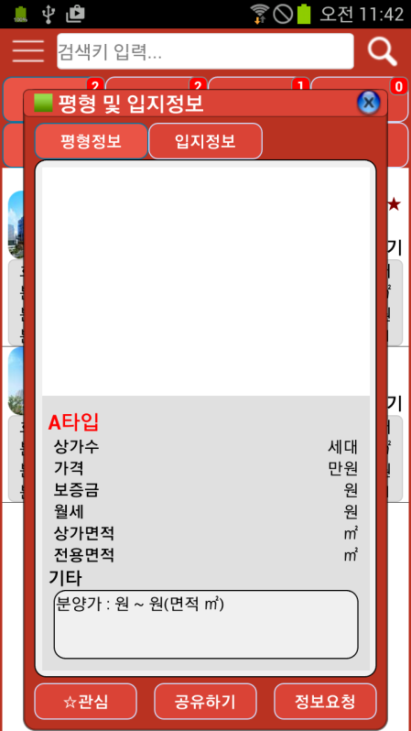

**준비중…**

**분양/예정 물건에 대한 정보요청**

**관심물건으로 등록**

**준비중…**

4-3. 정보요청

“평형 및 입지정보” 창에서 “정보요청” 을 터치한다.

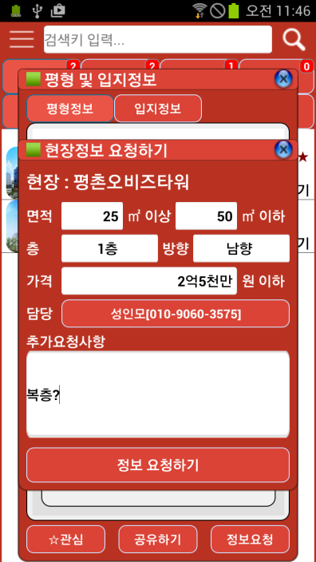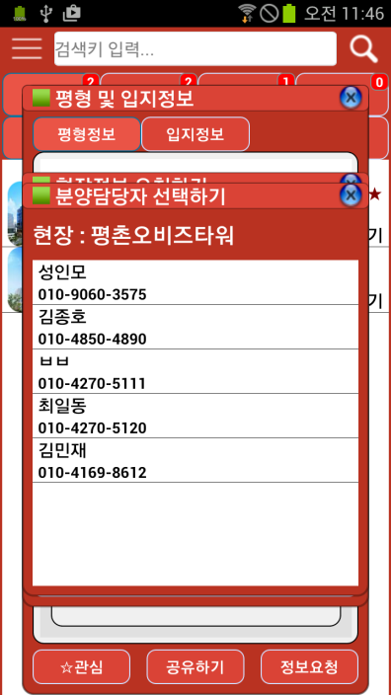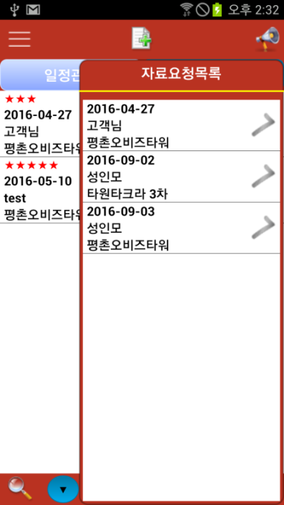

**정보를 요청한 분양담당자 앱의 자료요청 목록에 표시됨.**

층과 방향은 반드시 입력할 필요가 없습니다.

5. 매매

매매목록 창을 표시.

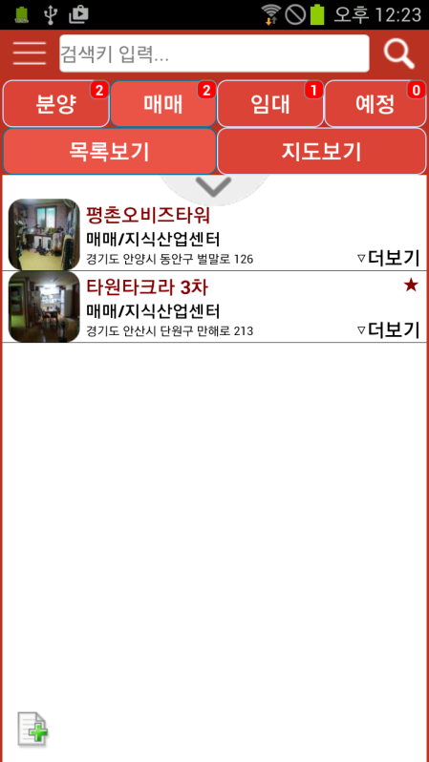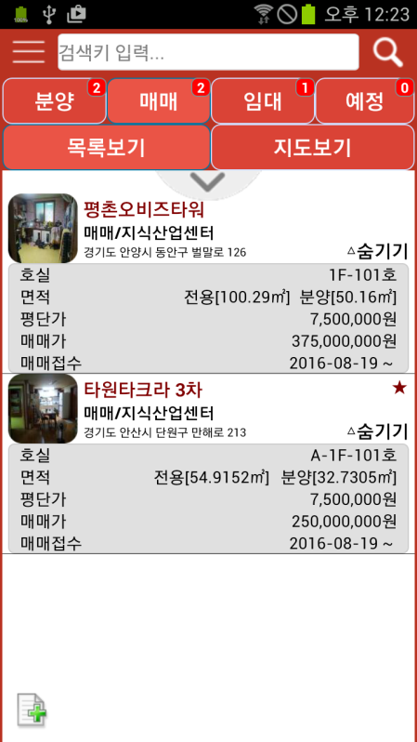

관심목록

매매물건수

매매등록

5-1. 매매등록

새로운 매매를 등록한다.

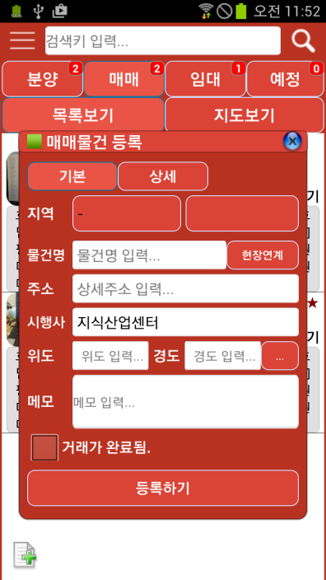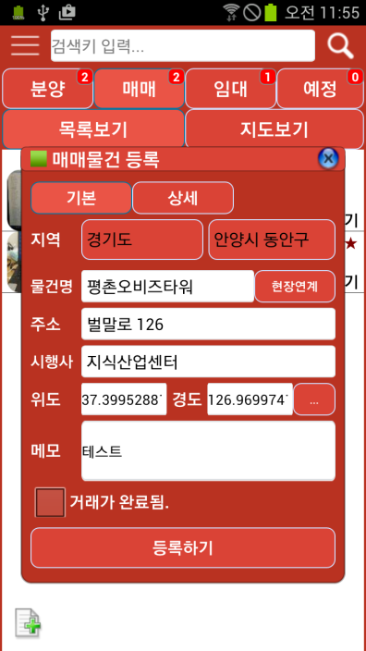

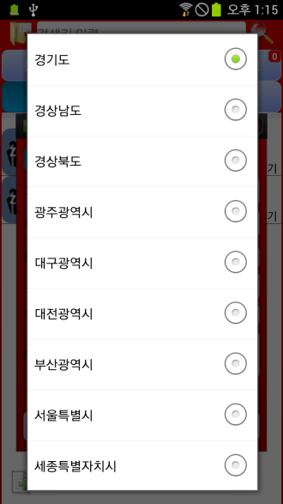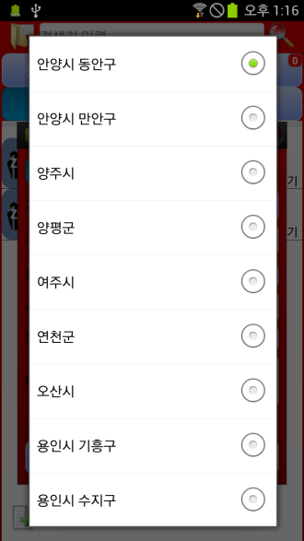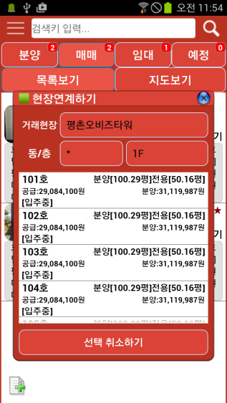

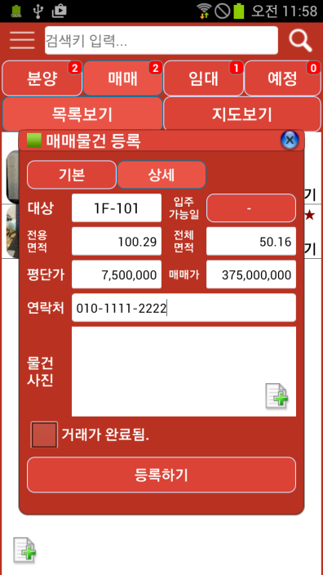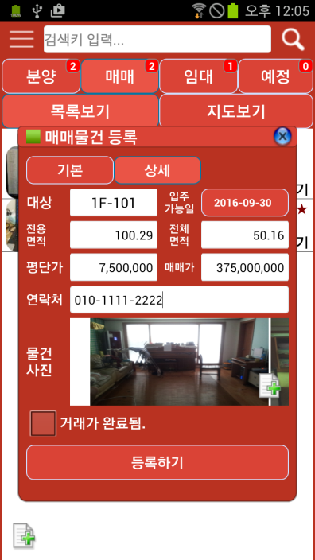

사진등록

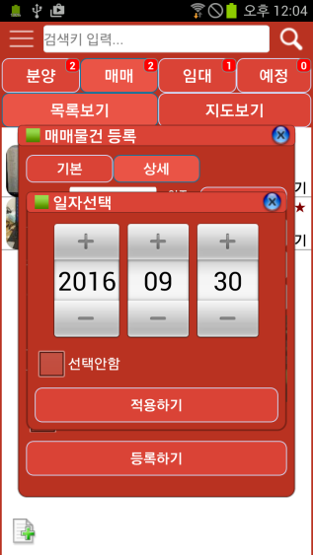

사진등록은

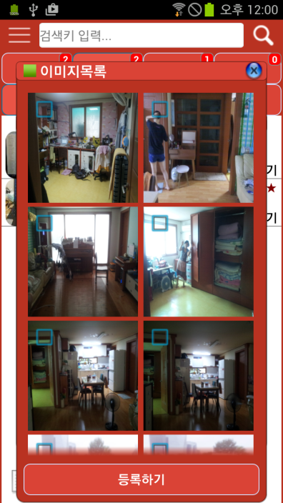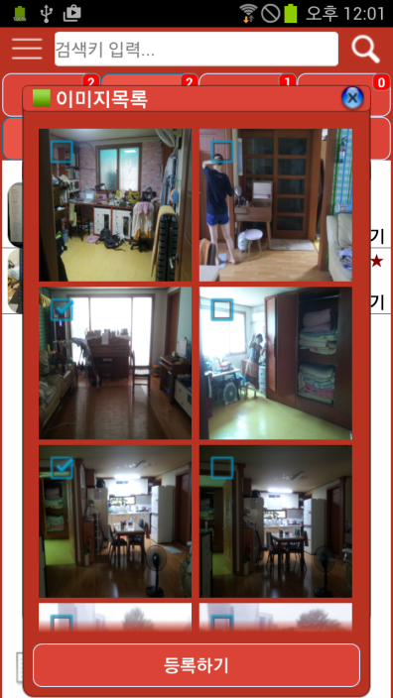

최대 5개이며, 등록된 사진의 변경을 아래와 같이 한다.

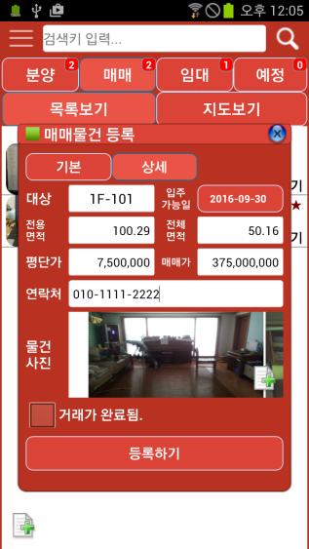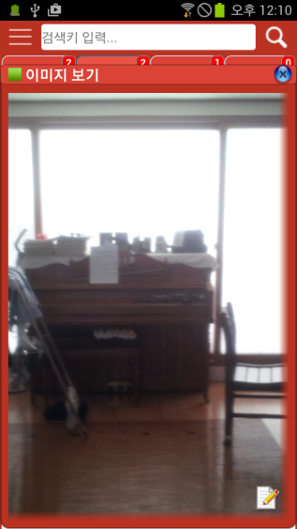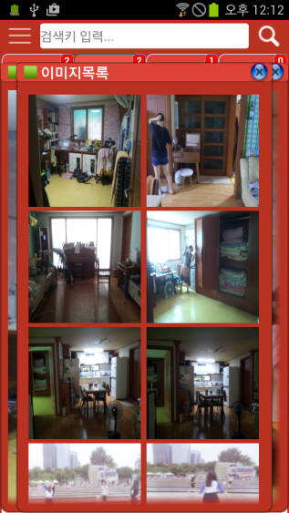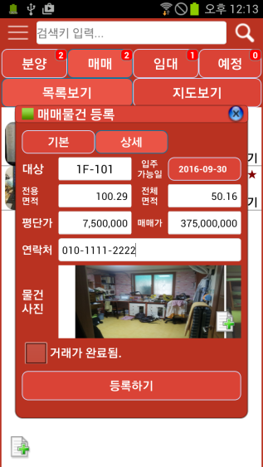

**사진터치**

터치

**변경사진**

**터치**

5-2. 매매수정

롱 터치된 매매물건의 정보를 수정한다.

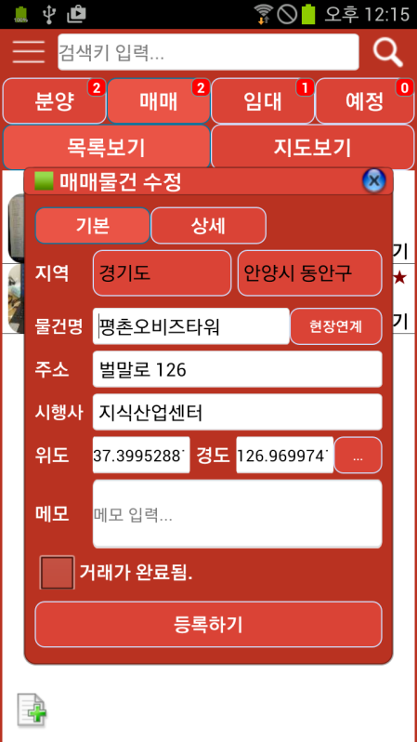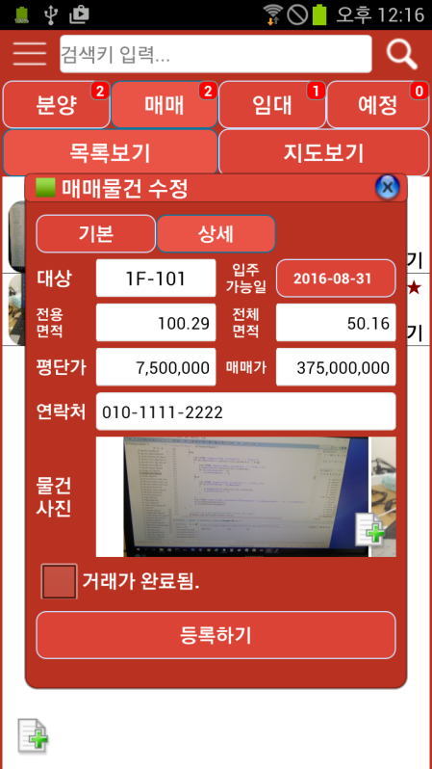

거래가 완료되면, “거래가 완료됨” 을 체크하고, 표시되는 실거래가 입력란에 실거래가를 입력하고,

“등록하기” 을 터치하여 등록하면, 목록에서 제외됩니다.

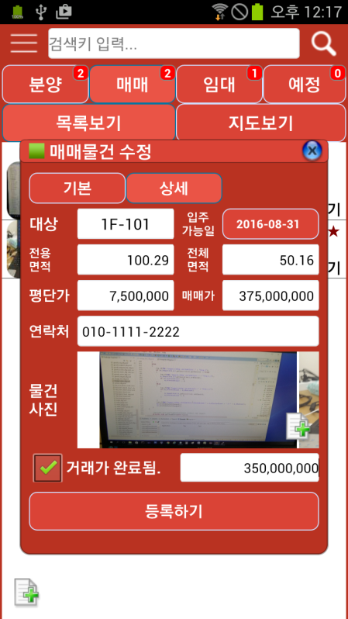

5-3. 상세정보

터치된 매매의 상세정보를 표시.

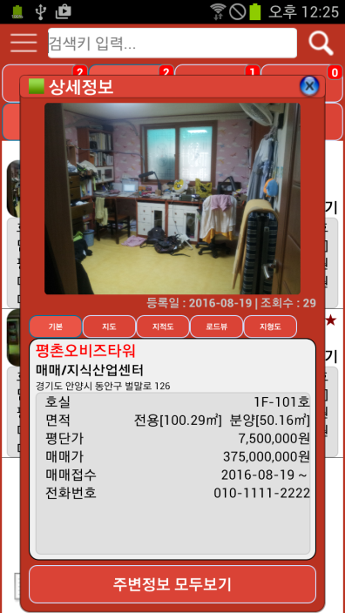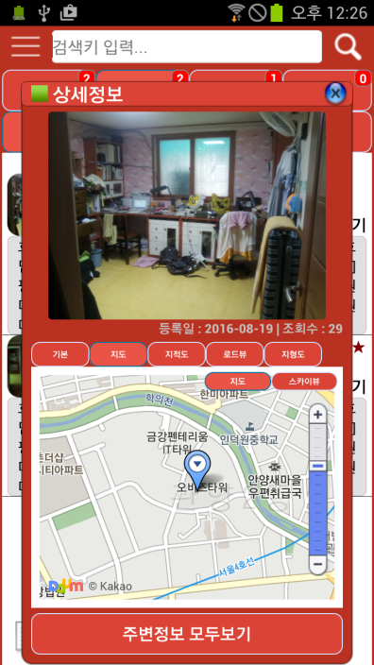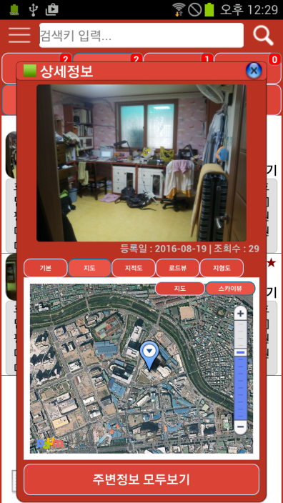

상세정보 조회수

5-4. 평형 및 입지정보

“상세정보” 창에서 “주변정보 모두보기” 를 터치한다.

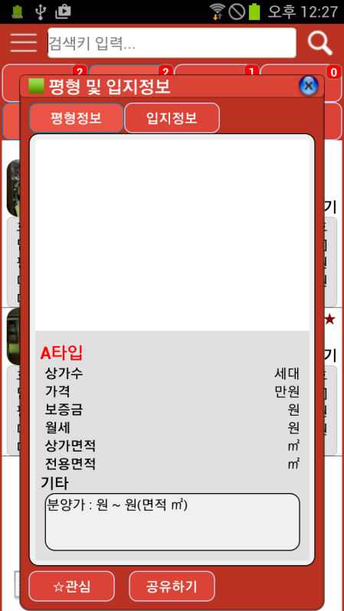

**관심물건으로 등록**

**준비중…**

**준비중…**

6. 임대

임대목록 창을 표시.

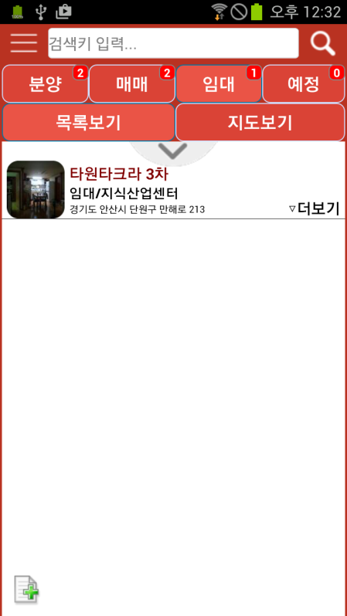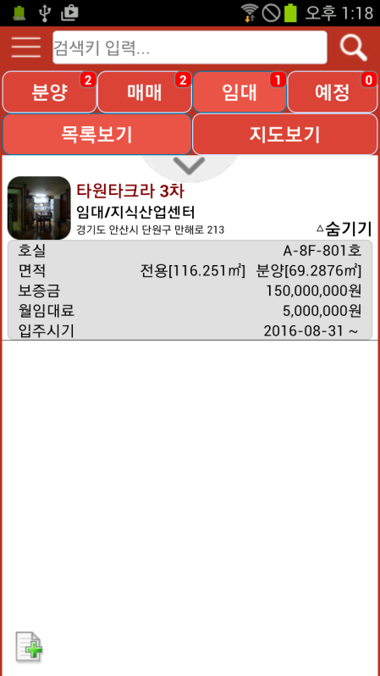

임대등록

임대물건수

6-1. 임대등록

새로운 임대를 등록한다.

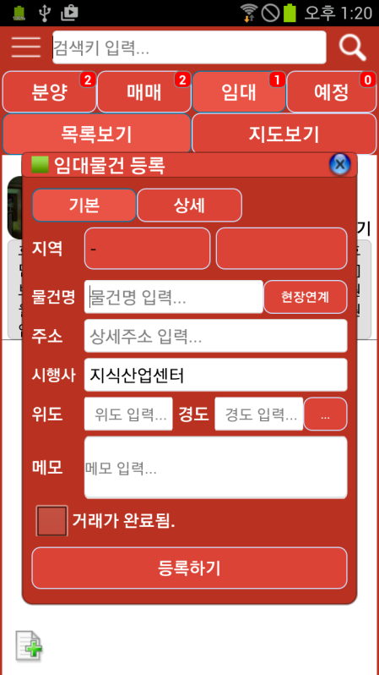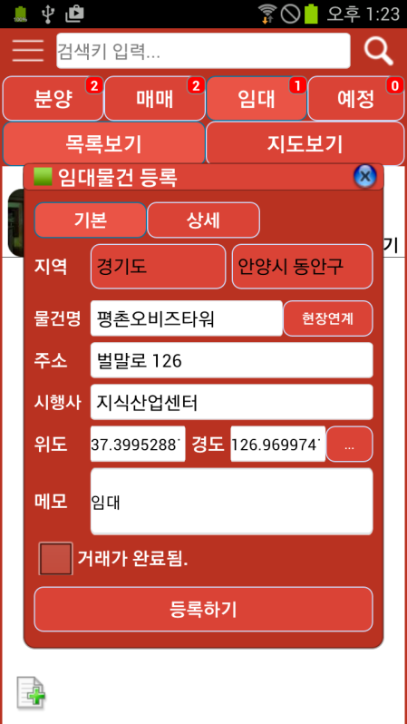

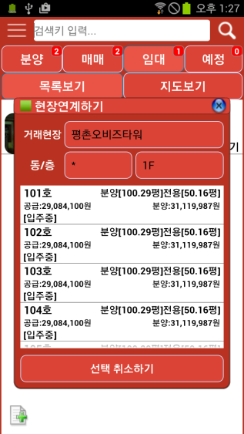

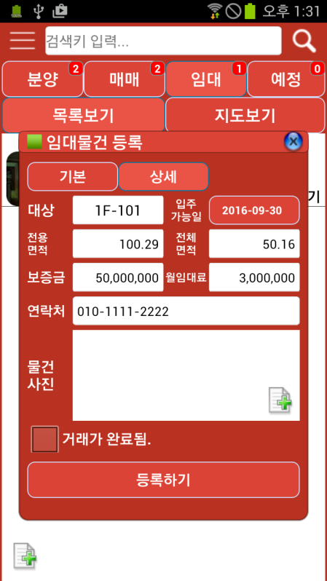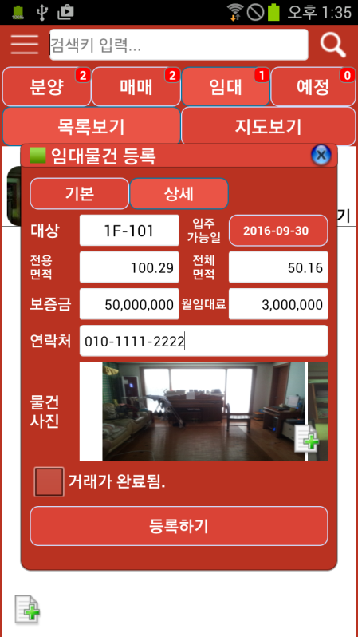

사진등록

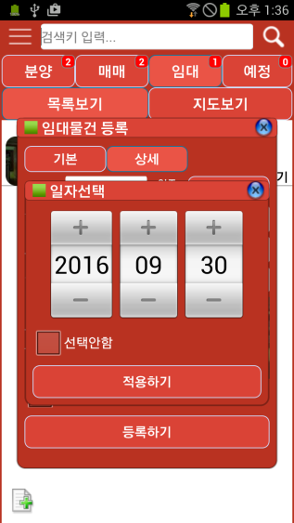

사진등록은

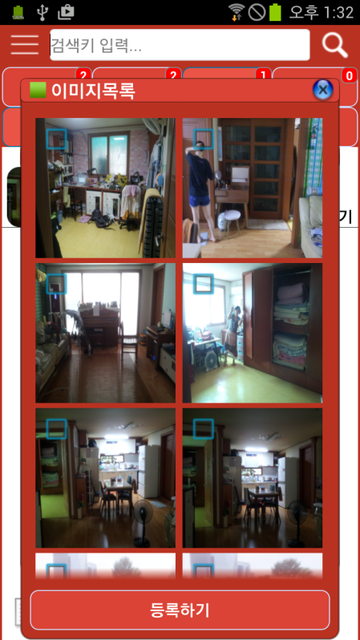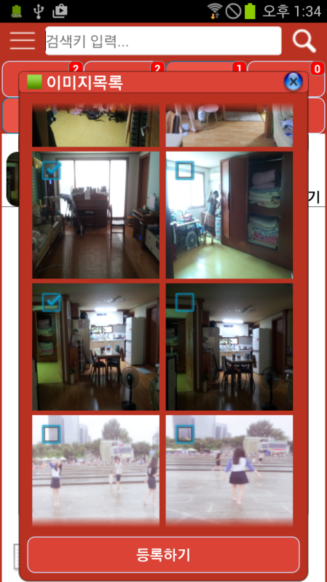

최대 5개이며, 등록된 사진의 변경을 아래와 같이 한다.

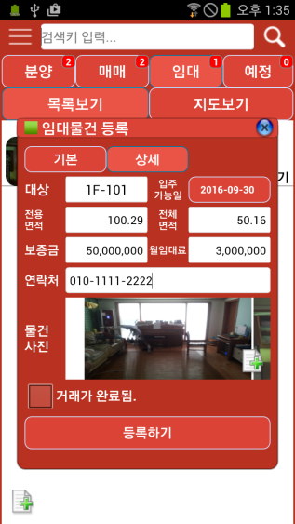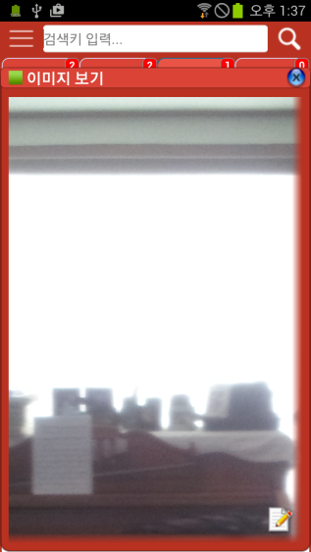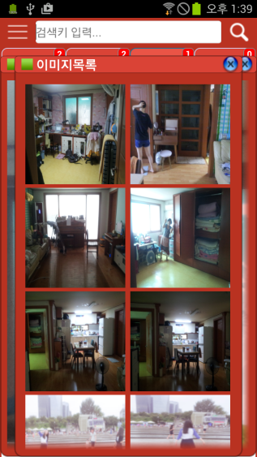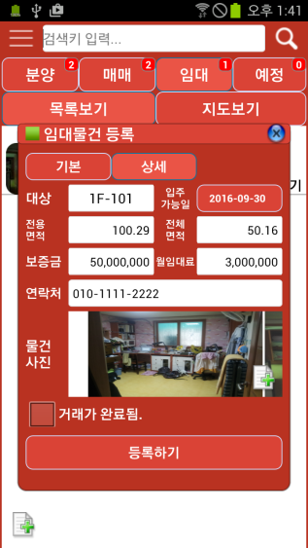

**터치**

터치

**사진터치**

6-2. 임대수정

롱 터치된 임대물건의 정보를 수정한다.

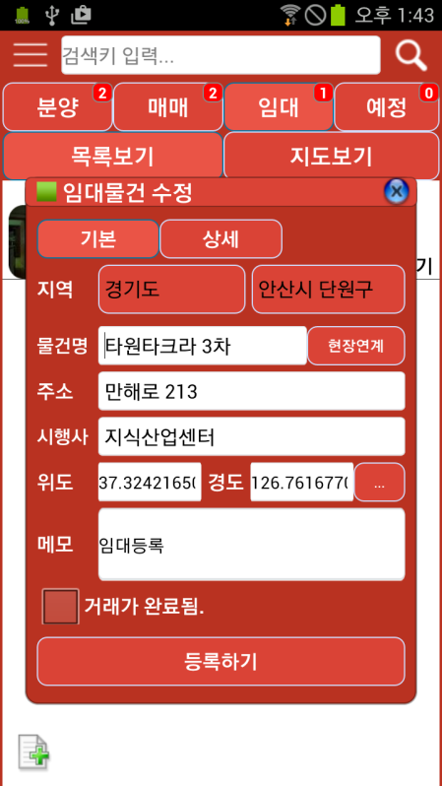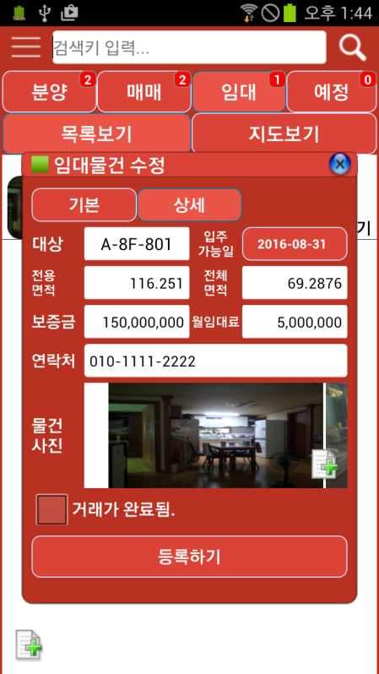

거래가 완료되면, “거래가 완료됨” 을 체크하고, 표시되는 실거래가 입력란에 실 월임대료를 입력하고, “등록하기” 을 터치하여 등록하면, 목록에서 제외됩니다.

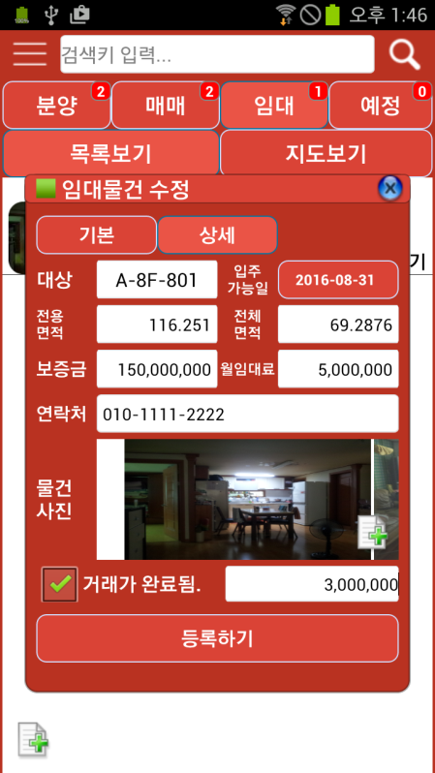

6-3. 상세정보

터치된 임대의 상세정보를 표시.

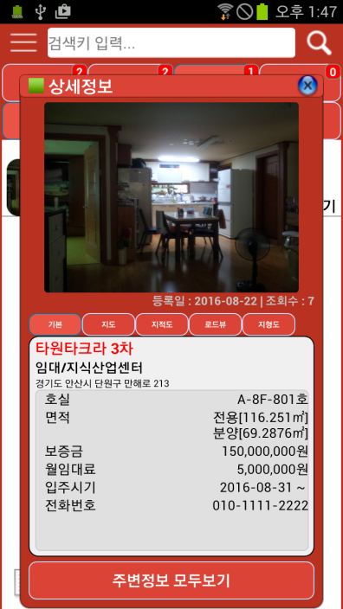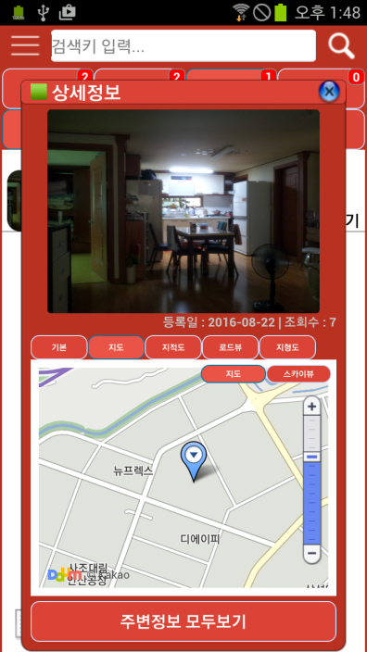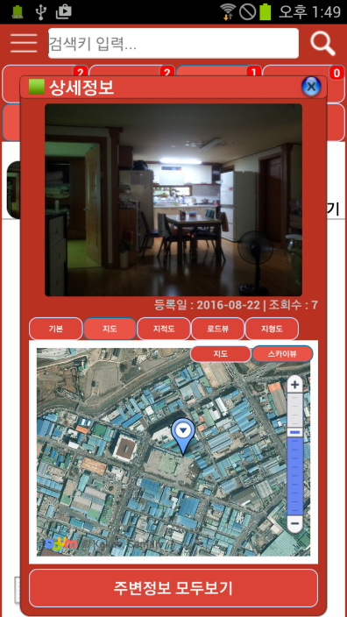

상세정보 조회수

6-4. 평형 및 입지정보

“상세정보” 창에서 “주변정보 모두보기” 를 터치한다.

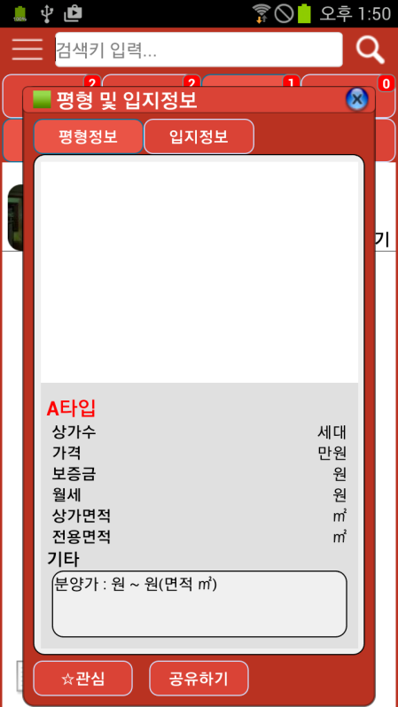

**관심물건으로 등록**

**준비중…**

**준비중…**

8. 일반검색

분양, 매매, 임대, 예정에서 조회하려는 물건명, 시행사, 주소, 메모에 포함된 내용을 키로 입력하고 검색한다.

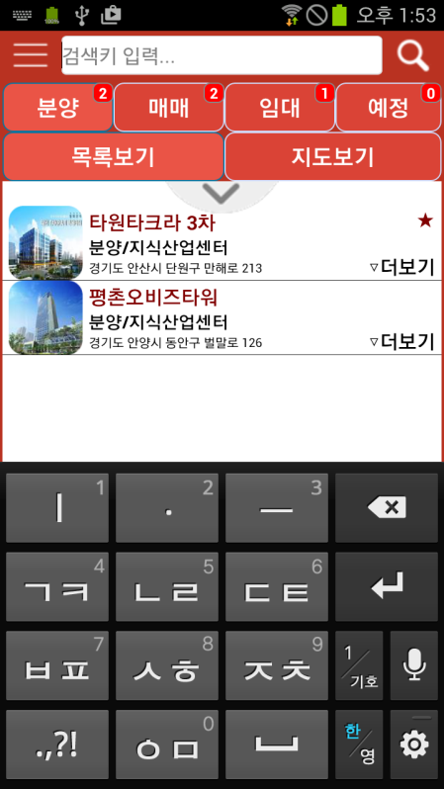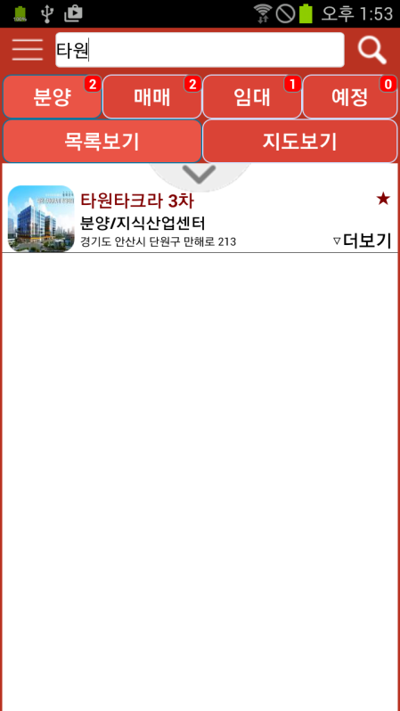

8. 조건검색

분양, 매매, 임대, 예정에서 조회하려는 지역, 평형, 금액의 조건을 입력하여 검색한다.

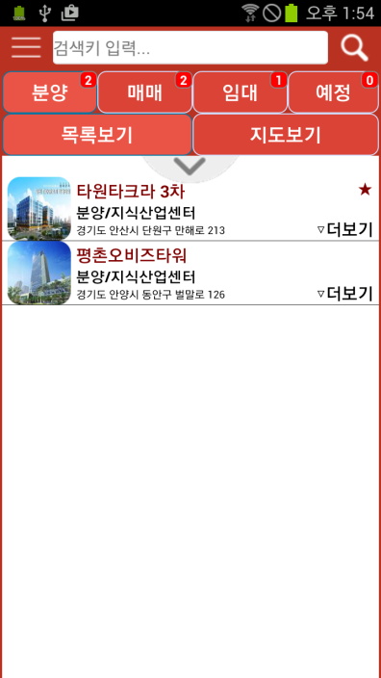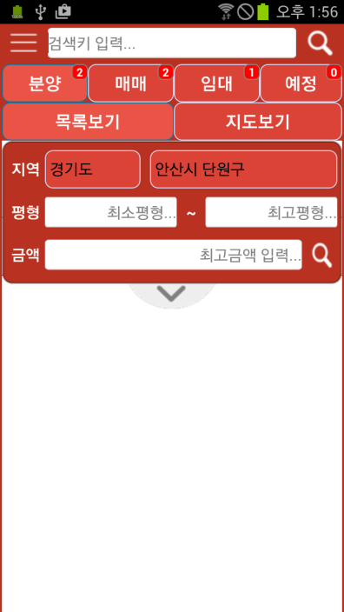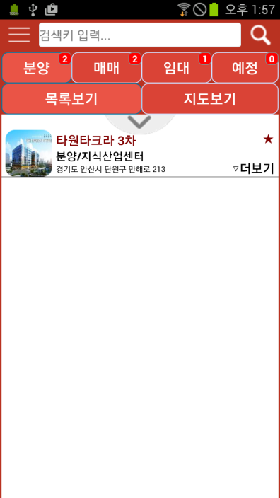

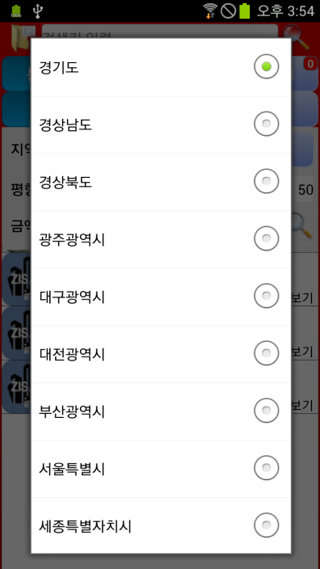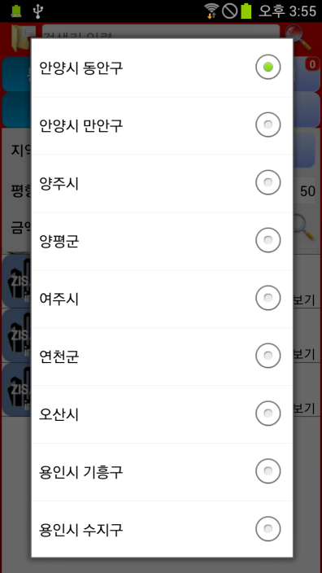

9. 지도보기

분양, 매매, 임대, 예정의 “지도보기” 을 터치한다.

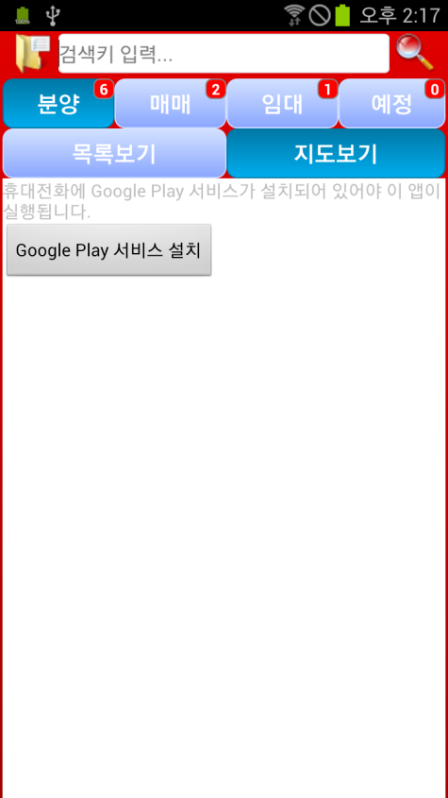

위와 같은 화면이 표시되어, “Google Play 서비스 설치” 를 터치하면, 구글계정이 필요하고, 폰의

안드로이드 버전이 낮은 경우에는 설치가 실패할 수 있습니다. 따라서, 위의 화면이 표시되면,

첨부된 com.google.android.gms_7.3.28_free-www.apkhere.com.apk 을 다운받아 설치한다.

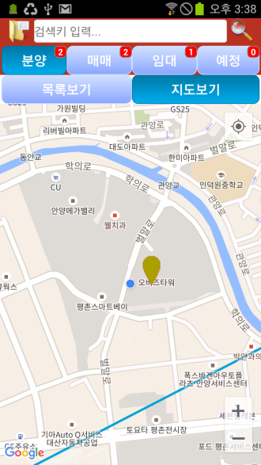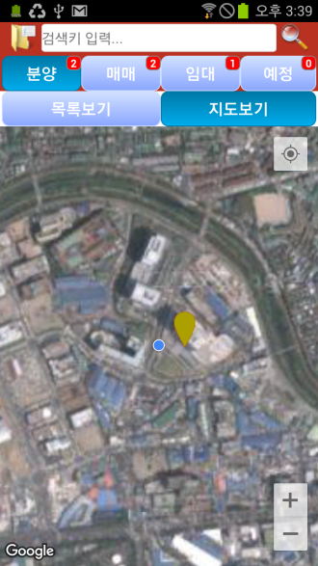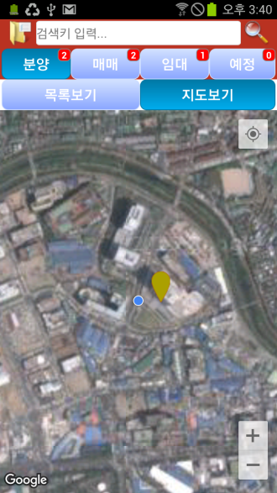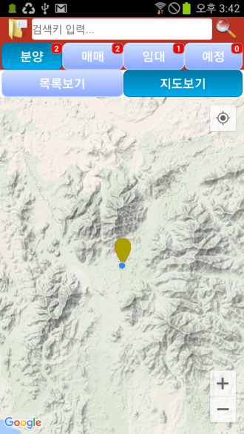

**롱터치시 모양변경** 조회수

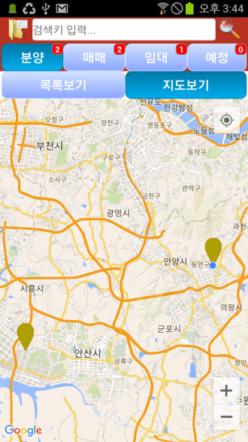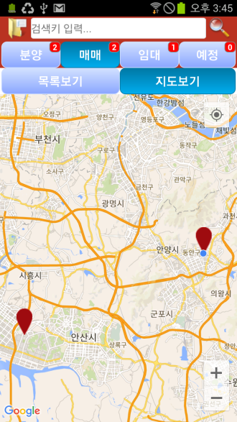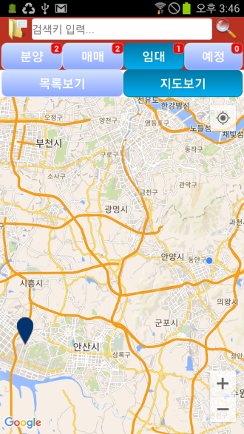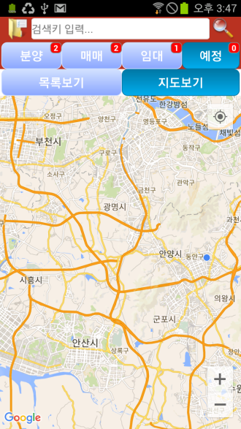

**마커 터치시 같은 위/경도상의 모든 물건 표시**

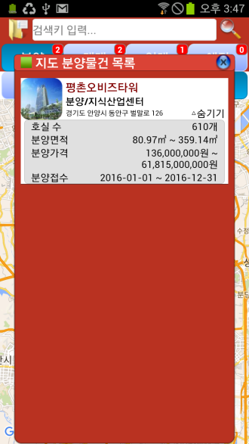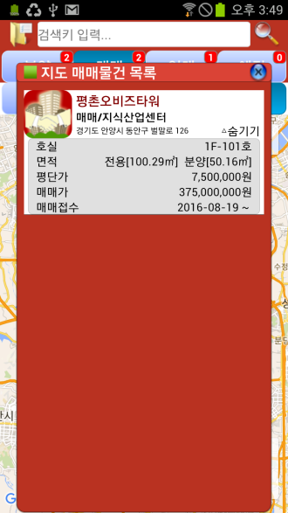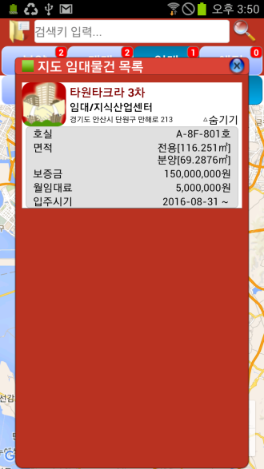

터치시 물건의 상세정보 표시

10. 자동 로그인하기

서브메뉴의 “환경설정” 을 터치하면 표시되는 “연결설정” 창에서 “자동로그인” 를 체크하고 등록한 후,

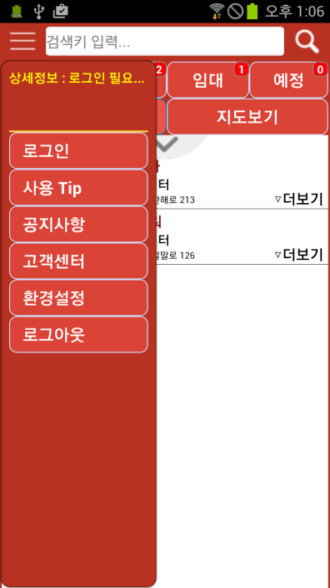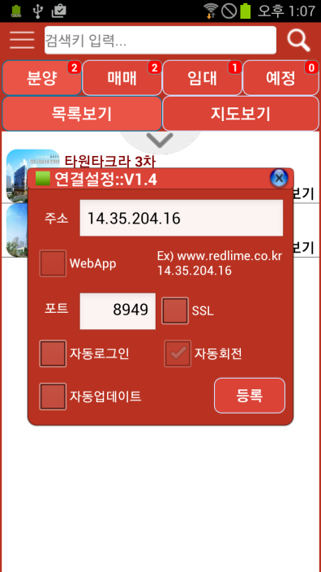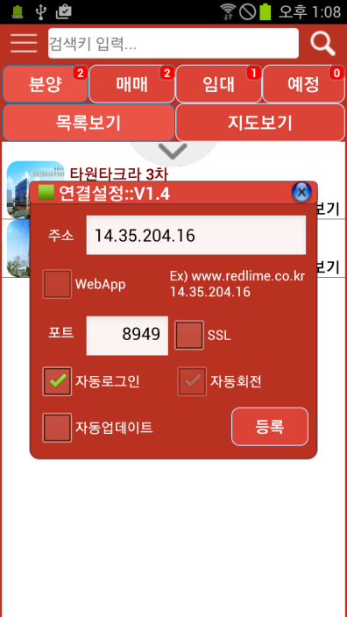

**터치**

**체크릭**

**터치**

ZISANin[B]을 로그인하고, 로그아웃하고, ZISANin[B]을 다시 실행하면, 자동 로그인된다.

“자동 로그인” 환경을 해제하려면, 서브메뉴의 “환경설정” 을 터치하면 표시되는 “연결설정” 창에서 “자동로그인” 의 체크을 해제하고 등록한다.

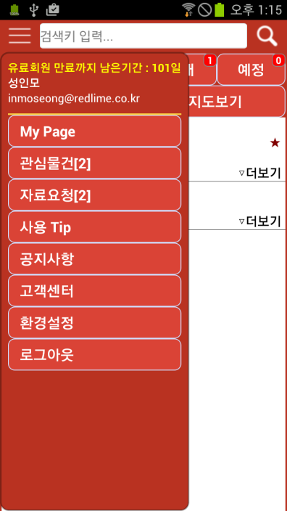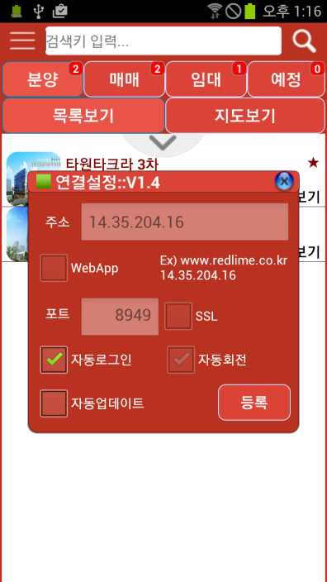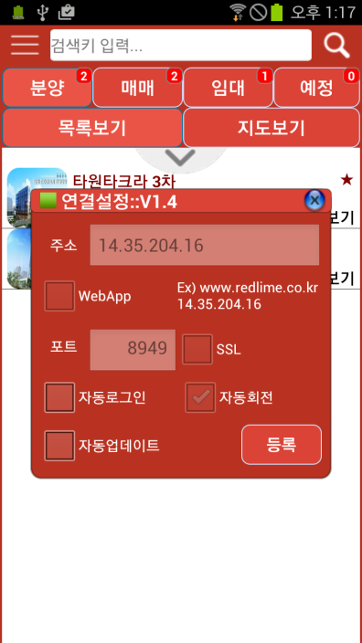

**터치**

**해제**

**터치**

11. 패치하기

“연결설정” 창에서 “자동업데이트” 를 체크하고 등록한 후,

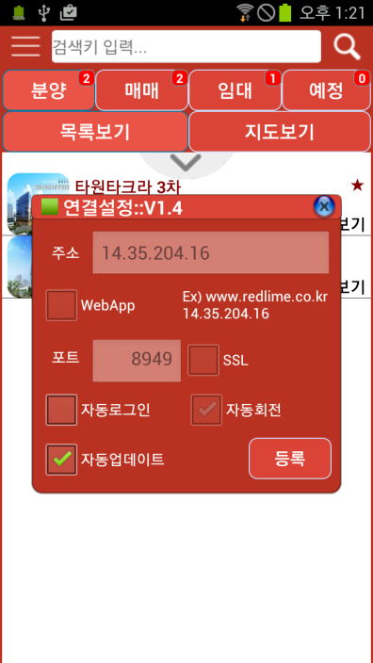

**터치**

**터치**

**터치**

ZISANin[B]을 로그아웃하고, ZISANin[B]을 실행한다.

C/B 서버 version.ini 의 [ZISANin[B]] 그룹에 등록된 패치버전이 상이하면, 아래와 같은 절차로 업데이트를 실행한다.

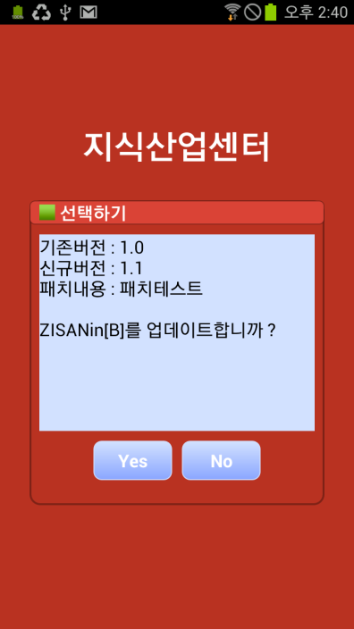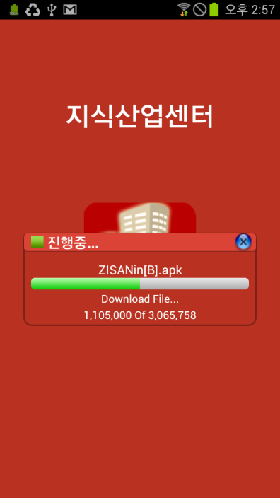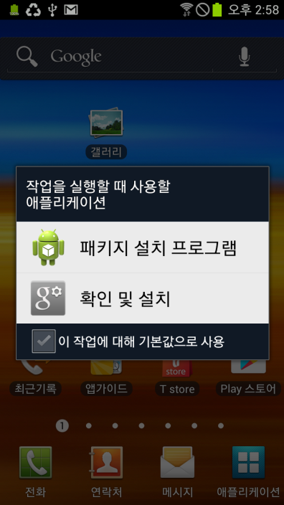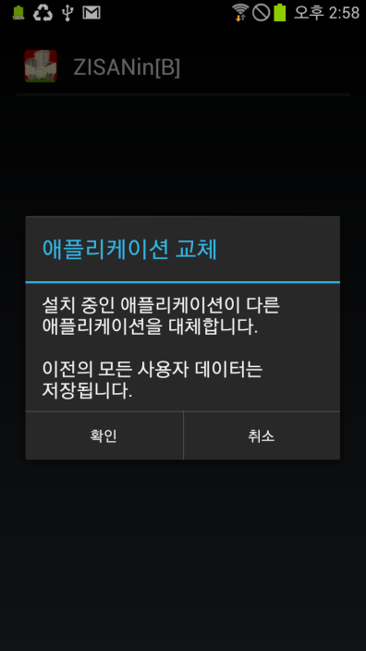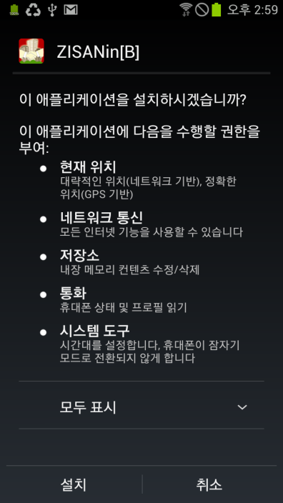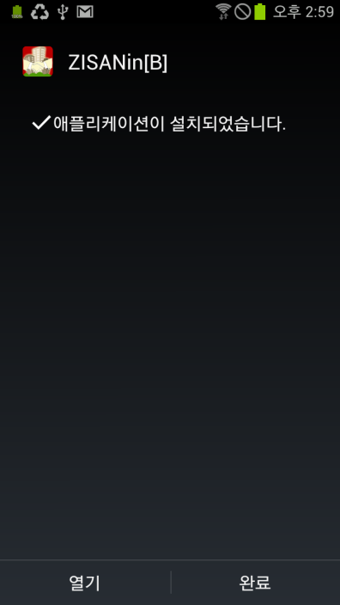

**선택**

**터치**

#C/B 서버 설정

**선택**

**선택**

**선택**

- patch 폴더에 패치할 ZISANin[B].apk 을 복사.

>patch/ZISANin[B].apk

- version.ini 의 [ZISANin[B]] 그룹에 버전 및 패치내용을 기술하고 저장.

[ZISANin[B]]

Version=1.1

Memo=패치테스트

**구현기능 정리 :**

**- 관심 물건 관리**

**- 분양 및 예정물건 정보요청 관리**

**- 매매/임대 대표 물건사진 축소 이미지 송수신**

**- 매매/임대 물건당 최대 5개 사진 송수신**

**- 구글지도 및 물건별 마커 표현**

**- 자동로그인 및 앱 패치**

**- 송수신 데이터 Chiper 암복호화**

**- 상세정보의 지도, 지적도, 로드뷰, 지형도를 다음지도 웹방식으로 구현**

**미비사항 정리 :**

**- 다음지도 웹방식 거리뷰**

**- 평형 및 입지정보**

**- 공유하기**

**- SSL 통신**